Nr. | Item | Specificaţii (pozele sunt generice și sunt drept exemplu)  * Dimensiunile sunt aproximative | Poza cu produsul pe care îl propuneți la concurs | Cantitate | Preţ unitate, MDL cu TVA | Suma totală MDL cu TVA | În stoc Da/Nu | Termen garanţie (luni)
1 | Bănci cu spetează | L=2000 mm  Lemn și metal  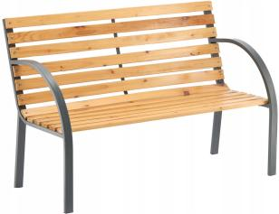 |  | 10
2 | Complex de joacă cu tobogan, scări și turn (vârsta 0-3 ani) | 1210x3100x2900 mm  Metal, lemn și plastic  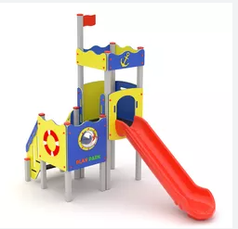 |  | 1
3 | Complex de joacă cu tobogane, scări și turn (3 ani +) | Metal + lemn  6000x6000 mm, Înălțime: 3500 mm  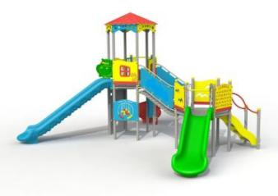  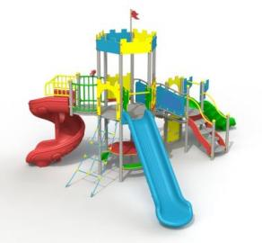 |  | 1
4 | Balansoare 2 locuri pentru vîrsta 0-3 ani, 3-10 ani | Metal, plastic, polietilena , cauciuc  225x30x80cm  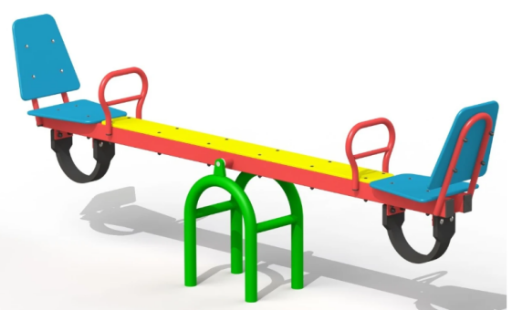 |  | 3
5 | Balansoare pe arc elicoidal (3 - 10 ani) cu 2 locuri | Lungime: 1900 mm, Lățime: 300 mm, Înălțime: 1000 mm  Metal  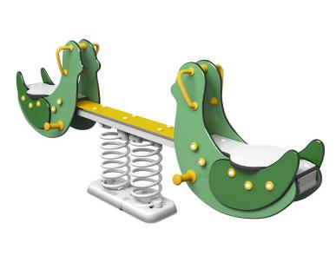  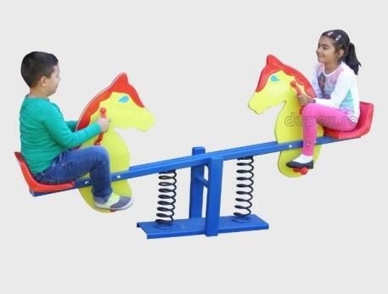 |  | 6
6 | Carusele cu 5-6 locuri (3-15 ani) | Metal, plastic  1600mm; Înălțime - 800 mm  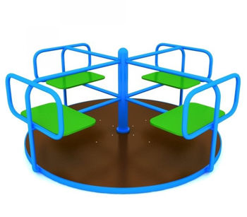 |  | 3
7 | Leagăne duble ( de la vârsta de 3 ani până la 60 kg)  *Scaunele pentru leagan să fie incluse în preț | Dimensiuni: Lungime: 3500 mm; Lățime: 1700 mm; Înălțime: 2500 mm.  Metal, lemn  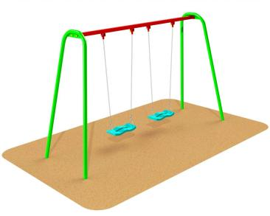 |  | 3
8 | Nisipiere  *Nisipul să fie inclus în preț | Lățime - 145 cm, Înălțime- 24 cm  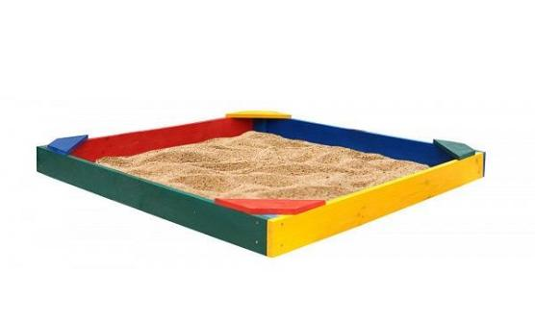 |  | 3
10 | Element de joacă sub diferite forme (animal, tren, mașinuță etc.) | Grupul de vârstă: 2-10 ani  Înălțimea maximă: 85 - 95 cm  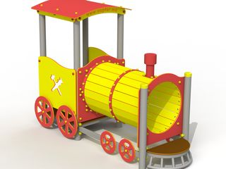 |  | 1
11 | Suport pentru backet | 1. Stîlp din otel  2. Panou din placaj rezistent  3. Inel  4. Plasă  Dimensiuni: Lungime - 2400 mm, Latime - 1800 mm, Inaltime - 4800 mm  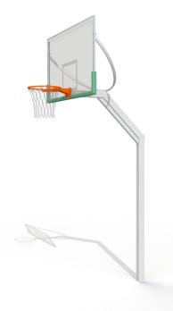 |  | 1
12 | Coșuri pentru gunoi exterior | Material oțel/ metal cu lemn/plastic  Capacitate 60 - 75 l  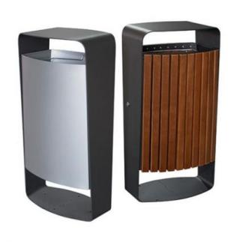 |  | 6
TOTAL preț în MDL
Semnătura confirmă următoarele:
- oferta financiară este valabilă 30 zile.
- termenul de livrare a bunurilor din ziua semnării contractului: maximum 30 zile.
Numele Prenumele: ________________ Semnătură: ______________________
Datele bancare:
L.S.

